新 书 推 荐

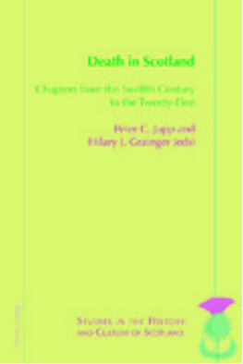
中文书名：《苏格兰之看待死亡——从十二世纪到二十一世纪: 苏格兰历史文化研究》
英文书名：Death in Scotland：Chapters From the Twelfth Century to the Twenty-First Series: Studies in the History and Culture of Scotland
作 者：Peter C. Jupp & Hilary J. Grainger
出 版 社：Peter Lang
代理公司：ANA/Connie
出版时间：2019年6月
代理地区：中国大陆、台湾
页 数：382页
审读资料：电子材料（暂无）
类 型：大众社科/历史

内容简介：

该书探讨了死亡在苏格兰历史和文化中的多重含义。探索了个人对死亡的恐惧、对宿命的焦虑、对死者的祈祷以及唯心主义对人的吸引力。

在过去的二十年里，苏格兰的死亡文化逐渐成为学者们关注的焦点，这些学者们分别来自各种各样的学科。死亡总有一天会来的，但我们常常把它当作私人的事情来对待。过去对死亡的禁忌正在慢慢解除，当代研究在这方面也发挥着越来越大的作用。因此，本书收集了十五篇文章探讨了死亡在苏格兰历史和文化中的多重含义。分别探讨了个人对死亡的恐惧，对宿命的焦虑，对死者的祈祷和唯心主义的呼吁。分别从法律、经济和医学的角度分析了死亡在公众心中的形象: 死刑的变化、葬礼上的贫困、解剖学的教学和死产的预防。

在宗教和仪式的世界里，人们会考虑圣徒的表现，遵循着苏格兰式的丧葬习俗以及加德希尔塔赫德祭祀的传统。这些领域专家撰写的文章不仅突出了研究苏格兰死亡主要资料来源的丰富性，而且揭示了死亡研究如何帮助我们认识十个世纪以来苏格兰生活和社会的关键特征。

作者简介：

彼得·朱普（Peter C. Jupp）是爱丁堡大学神学院的荣誉研究员，联合归正教会牧师，前英国火葬协会主席。他是《死亡》杂志的联合创始编辑，也是“死亡、死亡和处置的社会背景”系列会议的联合创始人，他出版了几本关于死亡研究的书。他是2010年罗伯特·富尔顿死亡与教育中心创始人奖的获得者。

希拉里·格兰杰（Hilary J. Grainger）是伦敦艺术大学的院长和建筑史教授，也是杜伦大学神学和宗教系的荣誉教授。她是维多利亚时代后期建筑师欧内斯特·乔治爵士的权威。

谢谢您的阅读！
请将回馈信息发至：萧涵糠(Connie Xiao)
安德鲁﹒纳伯格联合国际有限公司北京代表处
北京市海淀区中关村大街甲59号中国人民大学文化大厦1705室, 邮编：100872
电话：010-82449325
传真：010-82504200
Email: Connie@nurnberg.com.cn
网址：www.nurnberg.com.cn
微博：http://weibo.com/nurnberg
豆瓣小站：http://site.douban.com/110577/
微信订阅号：ANABJ2002


